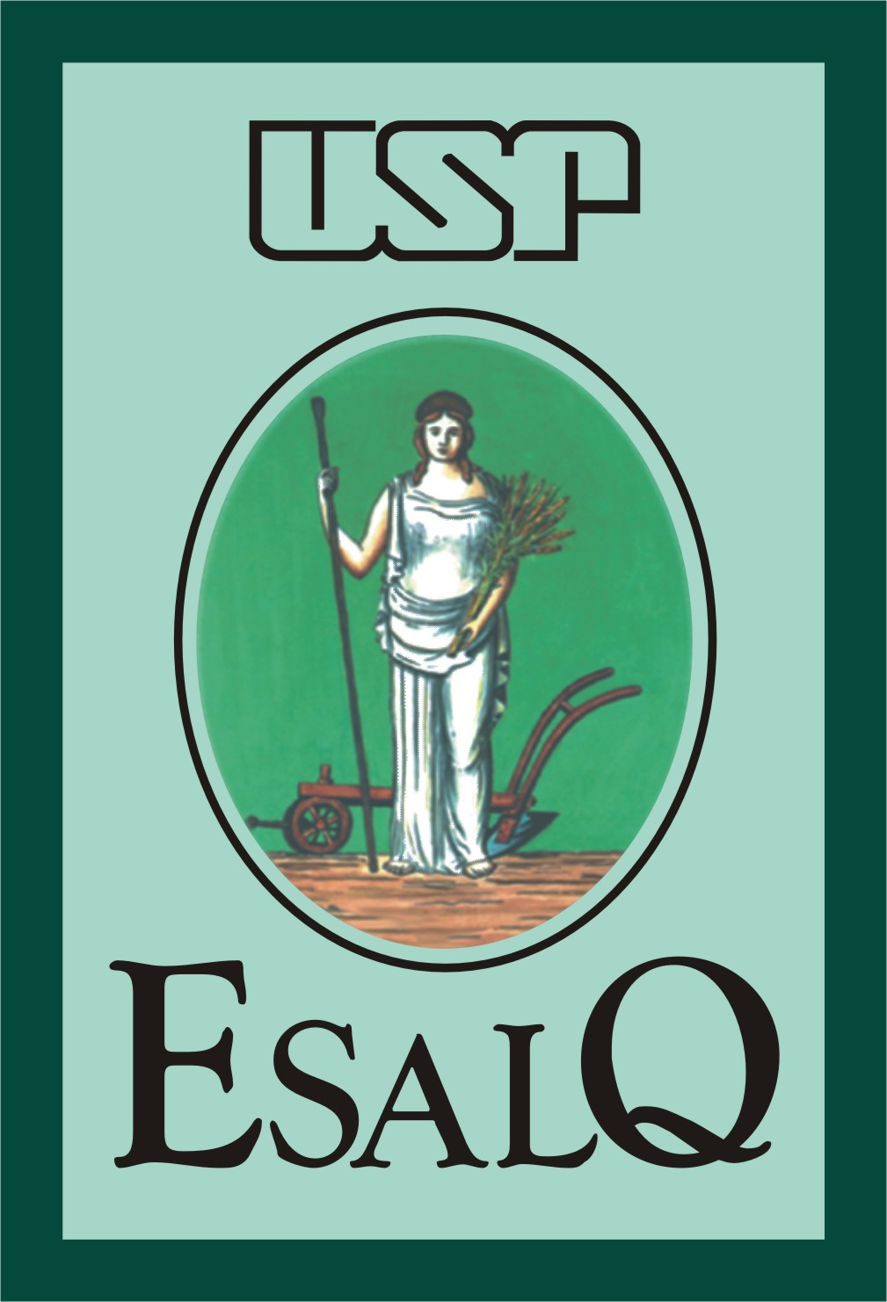

PLANO DE ENSINO DE DISCIPLINA DE GRADUAÇÃO

LAN-1312 Certificação Sócio-ambiental em unidades familiares - 2010

1. ESTRUTURA DA DISCIPLINA

Instituição

Universidade de São Paulo – Escola Superior de Agricultura “Luiz de Queiróz”
Departamento de Agroindústria, Alimentos e Nutrição
Curso: Ciências dos Alimentos

Organização

Disciplina eletiva
Aula teórico-prática
2 crédito aula – 2 crédito trabalho (4 horas por semana, 60 horas totais)
Turma por semestre: 1
15 alunos no máximo; mínimo 6 alunos
Pré-requisito: Inglês intermediário, LES0521 - Antropologia da Alimentação e LAN1700 - Higiene de Alimentos e Legislação
Professor Responsável: Douglas Souza Pereira

Justificativa

Mostrar a realidade da Agricultura Familiar e como a ciência e a tecnologia pode ser adaptada do ambiente macro ao ambiente micro e reformulada, segundo a demanda dos pequenos produtores. Esse tema vem na perspectiva do PPP do curso de Ciências dos Alimentos, que define como área de atuação do bacharel em Ciências dos Alimentos o gerenciamento de projetos agroindustriais nos aspectos tecnológicos, econômicos, ambientais, sociais e de rastreabilidade.

2. OBJETIVOS

Objetivo Geral da Disciplina

Formar alunos com senso crítico da realidade social, cultural, ambiental, econômica e política do país; utilizando a certificação sócio-ambiental como ferramenta. Essa focará a produção de qualidade do alimento levando em consideração os aspectos sócio-ambientais envolvidos em toda a cadeia de produção de alimento, oriundo da agricultura familiar e cooperativa de produtores, do cultivo, da cadeia de custódia e da distribuição ao mercado varejista.

Objetivos específicos

- Discutir o conceito certificação. “Como fazer?”, “Por que?” e “Para quem?”;
- Discutir o conceito Agricultura Familiar;
- Discutir o conceito de políticas públicas – estudo de caso;
- Como fazer uso da interdisciplinariedade na formação acadêmica;
- Desenvolver parâmetros de certificação com base na realidade de cada ou de conjunto de produtores;
- Evidenciar os aspectos sócio-ambientais da produção de alimentos;
- Rastreabilidade;
- Acompanhar o processo in loco;
- Desenvolver uma lista de verificação para toda a cadeia produtiva.
- Realização de auditorias in loco.
- Difundir a disciplina dentro dos grupos de estágios que se relacionam com o tema, permitindo um embasamento teórico que falta nos grupos de estágio dentro da ESALQ.

Objetivos ocultos

Desenvolver o senso crítico do estudante quanto ao uso da interdisciplinariedade como instrumento de desenvolvimento e crescimento intelectual do aluno, de contribuição para desenvolvimento de outro paradigma da cadeia alimentar no Brasil e do desenvolvimento sócio-econômico dos agricultores familiares. Tendo a certificação sócio-ambiental como um exemplo prático.

3. Conteúdo

Ementa

Agricultura Familiar, Produção de qualidade, rastreabilidade e certificação, interdisciplinariedade na universidade, desenvolvimento sustentável, desenvolvimento social e trabalho participativo.

Programa Analítico

A disciplina pretende discutir os conceitos básicos de agricultura familiar no Brasil, como se dá e o papel atual desse importante setor da agricultura nacional, além de exemplificar como esse setor pode ser trabalhado na perspectiva do socialmente justo, ecologicamente sustentável e da produção de alimento com qualidade. Essa qualidade na produção de alimento é alcançada através da aplicação de Boas Práticas de Produção e Manipulação, de Análise de PCC, e outros padrões de qualidade recomendados pelos órgãos de controle nacionais e internacionais, mas para que isso ocorra é necessário um sistema que rastreie toda a produção desde do cultivo, pós-colheita ou abate até a mesa do consumidor. A rastreabilidade surge para fornecer ao consumidor um produto final com qualidade, certificando que esse produto passou por um processo rigoroso de controle de qualidade. Esse controle não fica somente na questão de produção nessas unidades familiares. A certificação aborda os aspectos sociais envolvidos, assim como o impacto ambiental, principalmente nos PCC da cadeia alimentar como a produção ou criação, o abate ou a pós-colheita, o beneficiamento e processamento do alimento e a distribuição.
Para que todo esse processo ocorra armoniozamente é necessário uma discussão apronfudada desses temas envolvidos na ementa.
Deve-se também enfatizar a importância da interdisciplinariedade para podermos enchergar todos os agentes que interferem direta e indiretamente em todo o processo produtivo e utilizar a interdisciplinariedade como ferramenta para fomentação, junto aos produtores, do trabalho participativo.
Os alunos formarão uma única equipe responsável pelo projeto piloto de certificação e sob orientação do professor irão trocar experiência com os produtores e apartir daí construir algo em conjunto. Esses produtores podem estar em cooperativas e/ou associações ou ocasionalmente em uma unidade familiar só.

5. Propostas Metodológicas – Estratégias de ensinagem

Em aula

Aulas teóricas expositivas utilizando fotos do local e unidade a ser auditorada, vídeos sobre os temas, estudo de conceitos, exemplos atuais, como notícias de jornais e internet, dos temas abordados.
Aulas práticas de campo com visitas à unidade de produção a qual será objeto de estudo da turma, que formará uma única equipe e elaborará parâmetros de avaliação e auditorias a serem realizadas e avaliadas na unidade familiar participante.
Serão realizadas discussões e debates em grupos menores para definição de parâmetros sócio-ambientais e de produção. As etapas da cadeia podem ser divididas por grupos, para facilitar a aprendizagem e a dinâmica da aula.
A sala em si fará uma apresentação do trabalho realizado para o quarto ano de Ciências dos Alimentos, com carácter avaliativo. A data para apresentação será na última semana de aula para a turma da disciplina LCE0100 Gestão da Qualidade na Produção de Alimentos.

Extra Aula

Leituras de artigos, capítulos de livros e visitas em websites sobre os diversos temas que serão abordados como agricultura familiar, produção de qualidade, rastreabilidade e certificação, interdisciplinariedade na universidade, desenvolvimento sustentável, desenvolvimento social e trabalho participativo. Três viagens programadas à unidade de produção familiar, para avaliação e auditoria.

6. Método - Unidades/Programa

MARÇO | Conteúdo:  Aula 1. Discussão dos conceitos de agricultura familiar;  Aula 2. Discussão dos conceitos certificação e impacto sócio-ambiental;  Aula 3. Discussão dos conceitos de produção de qualidade e políticas públicas;  Aula 4. Formação do auditor. | Atividade:  Leitura de textos em casa, discussão dos mesmos em aula, com o auxílio da internet para pesquisa em sala, seleção de parâmetros de qualidade para a certificação. Utilização de fotos e vídeos ilustrativos. | Bibliografia*:  1.Lima ACB. E certificar, faz a diferença?  2. Altieri, M.A. Agroecology.  3.Gazella AA. Agricultura Familiar.  4. MDS – Programa cozinha comunitária  5. Belik, W. et al. O programa fome zero.  6. Rocha, JSM. Manual de Projetos Ambientais
ABRIL | Conteúdo:  Aula 1. Tipos de certificadoras;  Aula 2 e 3. Seleção dos parâmetros de qualidade e elaboração das listas de verificação (3, uma para cada setor da certificação, produção, cadeia de custódia e transporte); Aula 4. Discussão e primeira auditoria in loco. | Atividade:  Leituras de textos, elaboração das listas de verificação divididas em grupos, primeira viagem de avaliação da problemática, documentação fotográfica e escrita da realidade atual. | Bibliografia*:  1. FAO Technical Guidelines for responsible fisheries  2. EurepGap IFA  3. Traceability  4. RAS, FSC e MSC  6. ISO 9000 e 14000  7. Sulzbacher, AW. Avaliação de Impacto
MAIO | Conteúdo:  Aula 1 e 2. Discussão participativa sobre as formas de solução integrada dos problemas encontrados, considerando os conceitos abordados no começo da disciplina e catalogação dos dados;  Aula 3. Montagem do relatório técnico, com as não conformidades encontradas e envio;  Aula 4. Orientação para implementação das conformidades in loco. | Atividade:  Escrever o relatório técnico, com as soluções a serem tomadas nas não conformidades. Formação do auditor.  Segunda viagem de campo para averiguação das não – conformidades. | Bibliografia*:  1. Integrating food safety and traceability (IFSAT)  2. Guidelines for the Assessment of Small-Scale and Data-Deficient fisheries project.  3. RDC 275.  4. Carneiro, MH. Ecorotulagem.
JUNHO | Conteúdo:  Aula 1. Desenvolvimento do relatório final do processo de certificação;  Aula 2. Montagem da apresentação do trabalho;  Aula 3. Ida a campo para implementação da certificação sob avaliação do professor  Aula 4. Dúvidas e auto – avaliação dos alunos e da disciplina | Atividade:  Elaboração do relatório final, montagem da apresentação com toda a turma e terceira ida a campo para monitoramento e entrega do selo de certificação. | Bibliografia:  Leituras complementares, cada aluno deve escolher pelo menos uma referência das listas.

*A bibliografia pode ser outra dependendo do interesse da turma.

8. Avaliação de Aprendizagem

A avaliação será feita nos debates em aula, nas viagens de campo, na participação nas aulas e na apresentação final. Sendo peso 1 a todas as avaliações, exceto a apresentação final que tem peso 2. Para cada item dos instrumentos acima terá o critério clareza do português e domínio dos conceitos como base da avaliação contínua.
Os alunos farão uma avaliação de si próprios e da disciplina no último dia de aula e o professor fará a avaliação individual de cada aluno, como descrito acima.
A recuperação será elaborada e discutida com os alunos envolvidos, particularmente.

9. Interdisciplinariedade – quais as disciplinas que se inter-relacionam no curso de Ciências dos Alimentos?

Todas as disciplinas que segue se inter-relacionam com os conteúdos da presente disciplina. Entre elas podemos destacar: LCE0100 Gestão da Qualidade na Produção de Alimentos, LGN0479 Ecogenética de Resíduos Agroindustriais, LES0135 Ciência e Sociedade, LES0521 - Antropologia da Alimentação e LAN1700 - Higiene de Alimentos e Legislação.

10. Bibliografia

Básica

1. Altieri, M.A. Agroecology: The science of sustainable agriculture. Westview Press, Boulder CO. 1995.

2. Altieri, M.A. and M.K. Anderson. An ecological basis for the development of alternative agricultural systems for small farmers in the Third World. American Journal of Alternative Agriculture 1:30-38. 1986.

3. Andrew, C.O. and P.E. Hildebrand. Applied agricultural research: Foundations and methodology. Westview Press. Boulder, CO. 1993.

4. ANVISA - Resolução - RDC nº 275, de 21 de outubro de 2002. Republicada no D.O.U de 06/11/2002.

5. BELIK, W; DEL GROSSI, M. O Programa Fome Zero no contexto das políticas sociais no Brasil. Cadernos de Debates, Campinas , SP, v. X, p. 1-24, set. 2003.

6. Carneiro, MH; Fagundes, L. Ecorotulagem de Pescado e de Produtos Pesqueiros da Pesca Extrativa Marinha. Gov. Do Estado de São Paulo – Instituto de Pesca. Sér. Relat. Téc., São Paulo, n. 39, mai/2009.

7. EurepGap – General Regulations Integrated Farm Assurance (IFA) – Version 3.0-1_2 July 2007. Germany 2007.

8. EurepGap. www.eurep.org.

9. FSC - http://www.fsc.org/

10. Frederiksen, MT et al. Integrating Food Safety and Traceability (IFSAT). August, 2007.

11. Gazella AA, Bonnal P, Maluf RS – Agricultura Familiar: multifuncionalidade e desenvolvimento territorial no Brasil. Mauad X. Rio de Janeiro, 301 p., 2009.

12. Hildebrand, P.E., N.E. Breuer, V.E. Cabrera and A.J. Sullivan. Modeling diverse livelihood strategies in rural livelihood systems using ethnographic linear programming. Staff Paper 03-5, Food and Resource Economics Department, University of Florida, Gainesville.

13. Hildebrand, P.E. Perspectives on farming systems research and extension. Lynne Rienner Publishers, Inc. Boulder, Colorado. 1986.

14. Hobbs, JE. Consumer Demand for Traceability. Dept. of Agricultural Economics – Univeristy of Saskatchewan. 2002.

15. ISO - http://www.iso.org/iso/home.html.

16. Lima, ACB et al. E Certificar, faz a diferença? Disponível em: <http://www.observatoriodoagronegocio.com.br/page41/files/Avaliacao_impacto.pdf> Acessado em 13 de maio de 2010. Imaflora, Piracicaba, 2009.

17. Lupin H. Traceability. FAO/FIIU – April 2006.

18. MDS. Cozinha Comunitária – apresentação do programa. Brasília, 2007.

19. MSC - http://www.msc.org/

20. MSC. Guidelines for the Assessment of Small-Scale and Data-Deficient fisheries project. www.msc.com.

21. Pereira, DS et al. Boas práticas para manipuladores de pescado: O pescado e o uso do frio. Série produtor rural – n. 46 DIBD - ESALQ/USP - Piracicaba, 36p, 2009.

22. RAS - http://www.rainforest-alliance.org/splash.cfm?s_src=MEMB_SP_SUB&s_subsrc=20091022

23. ROCHA, J. S. M. Manual de Projetos Ambientais. Santa Maria: UFSM, 1997, 423p.
http//www.embrapa.br.

24. SULZBACHER, A. W, Neumann, PS, HAAS, JM. A avaliação de impacto social nas agroindústrias familiars rurais. SOBER 47ᵒ Congresso da Sociedade Brasileira de Economia, Administração e Sociologia Rural. Porto Alegre, 2009.

Complementar

- Bunting, A.H. Science and technology for human needs, rural development and the relief of poverty.International Agricultural Development Service, Occasional Paper, New York. 03.010. 1979.
- Byerlee, D.L., Harrington and D.L. Winkleman. Farming systems research: issues in research strategy and technology design. American Journal of Agricultural Economics, Vol. 64, No. 5: (897-904). 16.244. 1982.
- Byerlee, D. From adaptive research to farmer recommendations and extension advice. Agric. Admin. & Extension 27:231-244. 1987.
- Byrnes, J. B. A review of AID experience: farming systems research and extension (FSRE) projects 1975-1987. Proceedings of Farming Systems Research/Extension Symposium. University of Arkansas. pp. 363-368. 1988.
- Chambers, R. Rural development: putting the last first. Longman. Essex, England. 1983.
- Ministério do Desenvolvimento Agrário – MDA. www.mda.gov.br
- Ministério do Desenvolvimento Social e Combate a Fome – MDS. www.mds.gov.br
- SULZBACHER, A. W. A agroindústria familiar rural enquanto alternativa para
agricultura familiar: estudo de caso no município de Chapada/RS. Monografia (Curso de Geografia – Licenciatura Plena) Universidade Federal de Santa Maria, Santa Maria, 2007.
- VANCLAY, F. Conceptualising social impacts. In.: Environmental Impact Assessment Review, 22, 2002, p. 183-211. Disponível em: <www.elsevier.com/locate/eiar> Acessado em 28 de maio de 2008.
- VANCLAY, F. Principles for social impact assessment: a critical comparison between the international and US document. In.: Environmental Impact Assessment Review, 26, 2006, p. 3-14. Disponível em: <www.elsevier.com/locate/eiar> Acessado em 28 de maio de 2008.
- França, BH; Barbosa, E; Castro, R; Santos, R. Guia de Economia Solidária: ou porque não o rganizar cooperativas para populações carentes. EdUFF. Niterói, 182 p. 2008.

